# Office-vaardigheden: Factureringssysteem in Excel

Voor de projectweken dien je een facturingssysteem te maken in Excel.

Het is de bedoeling dat met dit systeem 1 factuur en een bijbehorende kopiefactuur gemaakt kan worden en dat deze geprint kan worden.

Daarnaast komt er een tabel met de klantgegevens. (zie onderaan dit document het overzicht van de werkbladen en hoe deze er ongeveer uit dienen komen te zien)

Belangrijk is dat je zelf op onderzoek uit gaat om zaken voor elkaar te krijgen. Maar hieronder een toelichting en uitleg van de meeste functies die je nodig hebt.

## Werkbladen

Het systeem bestaat dus uit 5 werkbladen:

Het eerste werkblad is een soort hoofdscherm waarop 4 knoppen dienen te worden geplaatst.

Deze knoppen dienen via macro's of Visual basic het volgende te doen:

* Knop "factuurgegevens invoeren"

Gaat naar het werkblad 2 en zet de cursor in de cel waar je begint te typen.

* Knop "factuurgegevens wissen"

Gaat naar het werkblad 2 en wis alle velden die ingevuld kunnen worden.

* Knop "nieuwe klant toevoegen"

Gaat naar werkblad 5 en zet de cursor op een nieuwe regel onder de bestaande klanten

* Knop "factuur afdrukken"

Print de factuur (en evt. kopiefactuur)

## Knoppen

Om knoppen toe te kunnen voegen in Excel, dien je in de opties van Excel het ontwikkelaarstabblad zichtbaar maken.

Dit doe je door naar bestand -> Opties -> Lint aanpassen te navigeren en daar het tabblad ontwikkelaars aan te vinken aan de rechter kant.

Met de knop invoegen binnen het tabblad ontwikkelaars kun je onder andere knoppen toevoegen in het Excel bestand.

(Op een Mac die je dit via menu Excel -> voorkeuren -> lint en werkbalk)

Via de knop invoegen in het lint Ontwikkelaars, kun je kiezen tussen Formulierbesturingselementen en ActiveX besturingselementen.

Bij beide opties, kun je een knop selecteren. Als ze gebruik maken van Macro's, dan moeten ze de knop kiezen bij Formulierbesturingselementen.

De andere optie vereist om dit middels Visual basic te doen.

Als je iets met Visual Basic wilt doen, dat mag je dit zelf uitzoeken, we richten ons tijdens deze opdracht name op Macro's.

Voor de printknop dien je overigens wel Visual Basic te gebruiken. Om je wat op weg te helpen, zie het laatste deel van dit document met wat meer informatie over de printknop.

## Marco’s

Een macro is eigenlijk de opname van handelingen die je doet in Excel. Via een knop of iets anders kun je de macro daaraan koppelen en als je op de knop drukt, worden de opgenomen handelingen herhaald.

Via menu ontwikkelaars, heb je de knop Marco opnemen. Als je hierop klikt, verschijnt er een venster waarin je de naam kunt typen. Vervolgens klik je op OK.

Dan doe je de handelingen die je wilt opnemen en als je klaar bent, klik je in het lint bovenaan op opname stoppen.

Dus bijvoorbeeld, ga naar werkblad 2 en klik op de cel waar je wilt beginnen te typen. Dan stop je de opname.

Als je nu een knop toevoegt, sleep je een kader (grootte van de knop) en dan verschijnt er venster.

Daar kun je je macro selecteren en klik je op OK.

Je kunt ook op de tekst in de knop klikken om de naam te wijzigen.

Als je nu naast de knop klikt en vervolgens op de knop klikt, wordt de macro uitgevoerd.

Gebruik je macro’s in je Excel document, sla het bestand dan op als Excel document met macro’s (bij bestandsindeling kun je dit kiezen in het venster Opslaan). Doe je dit niet, dan ben je alle macro’s kwijt en moet je opnieuw beginnen.

### Handige sneltoetsen

Je kunt bij het maken van macro’s ook gebruik maken van sneltoetsen om bijvoorbeeld naar de laatste gebruikte cel te gaan in je werkblad met CTRL+END. (Handig voor het toevoegen van een nieuwe klant bijvoorbeeld)

Zie:

<http://www.sneltoetsen.com/sneltoetsen_excel.html>

## Overige punten

### Keuzelijst

De keuzelijst om in een factuur een klant te kunnen kiezen uit het 5e werkblad, kun je doen via de optie gegevensvalidatie. Ga op de cel staan, waar het keuzelijstje moet komen en ga naar menu Gegevens en kies gegevensvalidatie. Kies bij de optie Toestaan voor Lijst en bij bron selecteer je de kolom (of kolommen) met namen uit werkblad 5 die in het keuzelijstje getoond moeten worden. Vervolgens klik je op OK en als je nu kijkt bij de cel kun je nu kiezen uit de lijst die geselecteerd hebt bij Bron.

### Afdrukbereik bepalen

Om een factuur netjes te printen, dien je het afdrukbereik te bepalen van de factuur (en kopiefactuur).

Een manier om dit te doen, is door het gebied te selecteren wat je wil afdrukken (dus de factuur), ga naar menu Pagina-indeling en kies afdrukbereik -> Afdrukbereik bepalen.

Kies in het lint voor Pagina instellingen (dat hele kleine knopje in het lint rechts onderin bij Pagina instellingen) en kies daar “aanpassen aan 1 bij 1 pagina.”

Via menu Beeld -> Pagina-eindevoorbeeld kun je eventueel nog wat schuiven met de blauwe lijnen om ervoor te zorgen dat bepaalde gedeeltes alsnog binnen het afdrukbereik vallen.

### Formules

Gegevens overhalen uit een andere cel (van een ander werkblad) is een eenvoudige manier om de kopiefactuur te maken. Dus als je de factuur opstelt, moet automatisch de kopie factuur gegeneerd worden. Door op de cel te gaan staan waar het resultaat moet komen en daar typt: = en vervolgens ga je met de muis naar de cel waarvan je de waarde over wilt nemen (je kunt ook naar het andere werkblad gaan). Daarna druk je op Enter. De formule wordt dan iets als: =Blad1!F15 (dit neemt dus de waarde uit cel F15 over van werkblad Blad1).

Verder is het een kwestie van de basisformules zoals vermenigvuldigen, optellen (SOM), etc.

Let hierbij goed op de absolute en relatieve verwijzingen, zoals $b$1, als ze formules willen doortrekken met de vulgreep. De $ voor de kolomnaam, zet dus de kolomverwijzing vast (dus de kolom loopt niet mee als je deze horizontaal doortrekt) en $ voor het rijnummer zet het rijnummer dus vast (dus loopt niet mee als je verticaal doortrekt).

Om de overeenkomende gegevens uit werkblad 5 van de geselecteerde klant uit het keuzelijstje in de factuur op te nemen, kun je gebruik maken van de formule verticaal zoeken.

Dus bijvoorbeeld: je selecteert klant A

Je tabel ziet er bijvoorbeeld als volgt uit:

|  |  |  |
| --- | --- | --- |
| Klant A | Grote markt 5 | Zwolle |
| Klant B | Hoofdstraat 3 | Meppel |

Ga in de cel staan waar je het adres wilt overnemen en typ de volgende formule:

=vert.zoeken(A1;blad5!A1:B3;2;onwaar)

* Hierbij is A1 de cel van het keuzelijstje
* Blad5!A1:B3 de selectie van de tabel met klantgegevens uit werkblad 5 (van cel A1 t/m B3)
* 2 geeft de waarde uit de 2e kolom terug uit de tabel (in dit geval dus het adres)
* Onwaar: geeft aan of het zoekresultaat van de formule exact is of bij benadering. In dit geval kies je altijd onwaar.

Kies je nu uit het keuzelijstje een andere klant, dan wordt het overeenkomende adres opgezocht en geplaatst in de cel met de formule als resultaat.

Dit kun je dus voor overige cellen ook doen.

## VBA

Voor de printknop kun je geen macro maken, dit moet met Visual Basic.

Je kunt dit het eenvoudigste doen, door een knop te plaatsen zoals hierboven ook staat beschreven en hier een macro aan te koppelen. Alleen deze macro doet iets heel eenvoudigs (ga naar een andere cel bijvoorbeeld). Vervolgens ga je naar de knop Marco’s in het ontwikkelaars lint, selecteer je de nieuwe macro en klik je op bewerken.

Je komt nu in de Visual basic omgeving.

Stel je macro heet Printen, dan zie je daar iets staan als:

*Sub Printen()*

*‘*

*Wat code*

*‘*

*End Sub*

Op de plek waar hierboven “Wat code” staat, daar verwijder je deze code en vervang je dit door de Visual basic code om te kunnen printen, bijvoorbeeld:

*Sheets("Blad1").PrintOut*

Het resultaat ziet er dan als volgt uit:

*Sub Printen()*

*Sheets(“Blad1”).PrintOut*

*End sub*

Deze code print Blad1 direct naar de standaard printer.

Hier kun je dus allerlei variaties in bedenken en maken, dat is aan jezelf. In de link hieronder vind je nog meer voorbeelden. Gebruik alleen de code tussen de Function en End function en zet deze tussen de sub en end sub zoals hierboven in het voorbeeld.

[http://learnexcelmacro.co](http://learnexcelmacro.com/wp/2014/06/excel-macro-to-print/) m/wp/2014/06/excel-macro-to-print/

## Wat leveren jullie op?

Een factureringssysteem gemaakt in Excel 2016 dat voldoet aan de volgende eisen:

* **Werkblad 1 (Hoofdpagina)**
  + Knop “factuurgegevens invoeren”
  + Knop “factuurgegevens wissen”
  + Knop “nieuwe klant toevoegen”
  + Knop “factuur afdrukken"

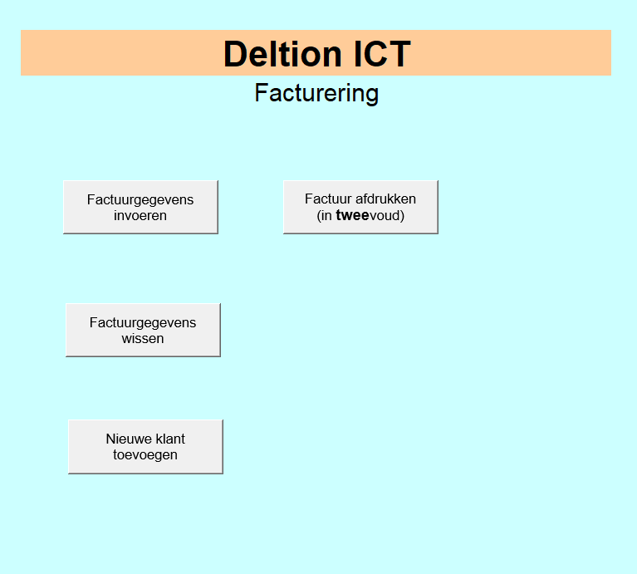

* **Werkblad 2 (Factuurgegevens)**
  + Selecteren klant vanuit werkblad klantgegevens
  + Invoeren werkzaamheden + prijs

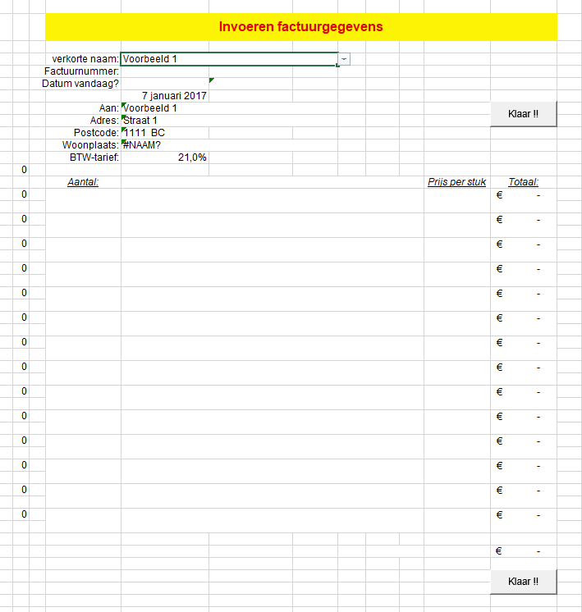

* **Werkblad 3 (factuur klant)**
  + Resultaat factuur klant

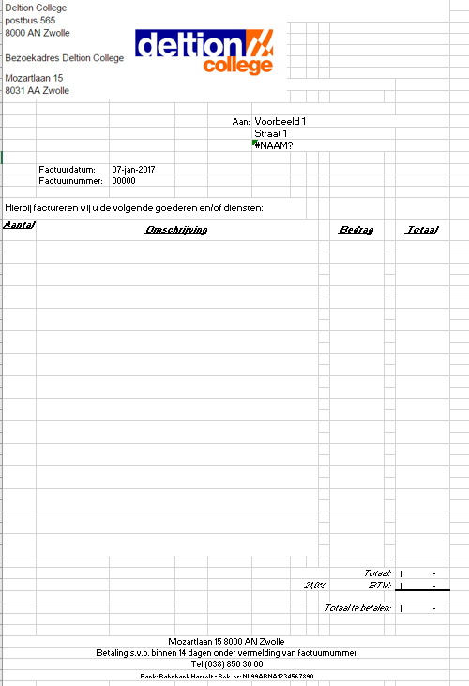

* **Werkblad 4 (kopie factuur)**
  + Kopie factuur voor eigen administratie

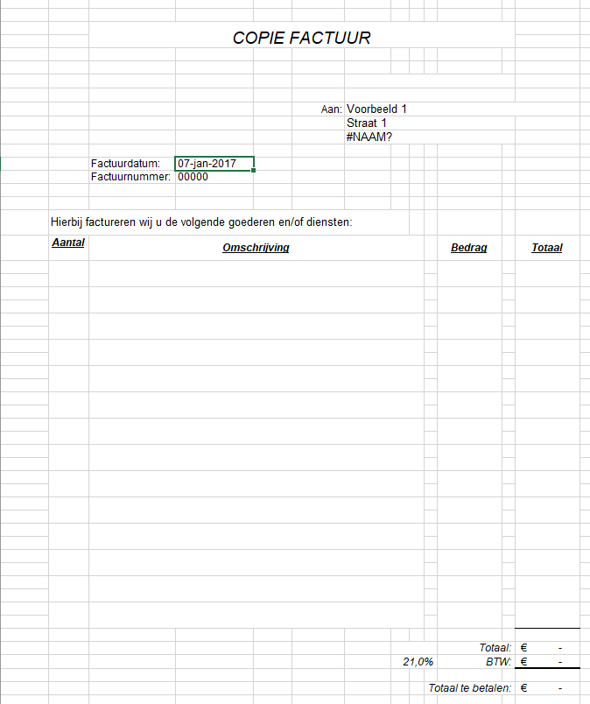

* **Werkblad 5 (Klantgegevens)**
  + Lijst met klantgegevens

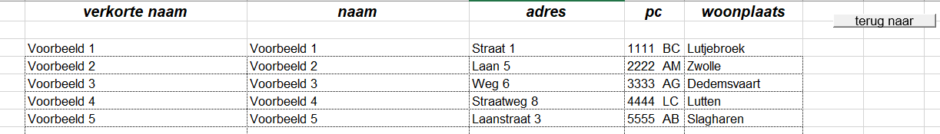

**Upload** deze groepsopdracht naar de CumLaude studieroute > “Projectweken IT-expert” > Office-vaardigheden > Factureringssysteem in Excel